ערכת איקוםicom נהג
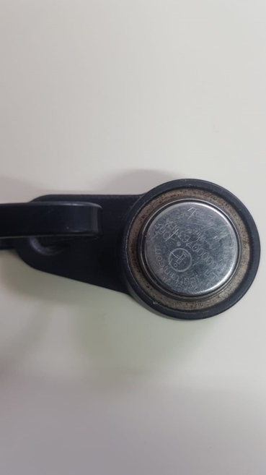
כפתור דאלאס כולל ID

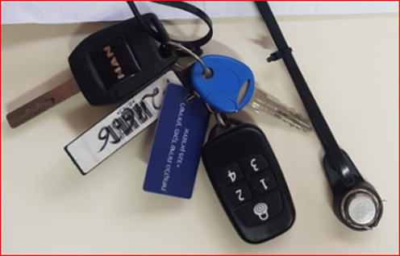
כפתור דאלאס שלט מקורי
שלט אזהרה צמוד למפתחות


